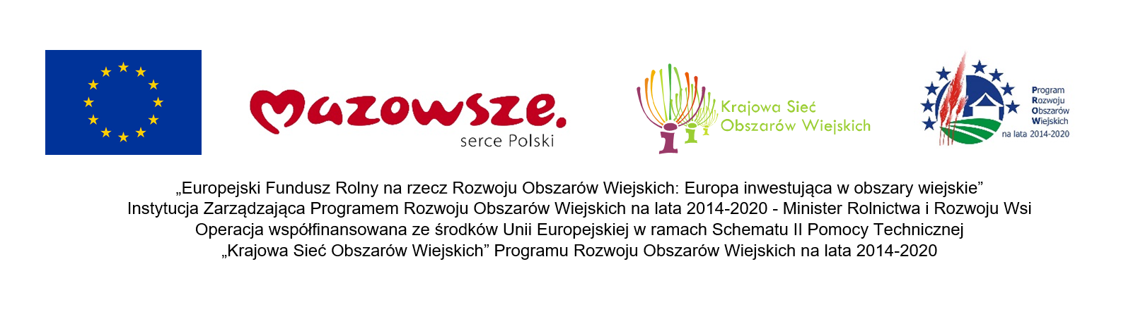

W wyniku rozstrzygnięcia konkursu 5/2021 dla partnerów KSOW na wybór operacji, które będą realizowane w 2021 r. w ramach dwuletniego planu operacyjnego na lata 2020–2021 Gmina Jakubów w ramach Schematu II Pomocy Technicznej „Krajowa Sieć Obszarów Wiejskich” Programu Rozwoju Obszarów Wiejskich na lata 2014–2020 otrzymała dofinansowanie na realizację operacji pt. „Turniej sołectw – aktywizacja przez zabawę” mającą na celu organizację turnieju sołectw na terenie gminy Jakubów w lipcu 2021, dzięki czemu nastąpi wzrost aktywności społecznej mieszkańców, wspieranie i promocja jakości życia na wsi, promocja lokalnego dziedzictwa
Wojewódzka Grupa Robocza ds. KSOW w dniu 26 maja 2021 roku przyjęła listę ocenionych operacji Partnerów KSOW w województwie mazowieckim, a na liście tej znalazły się wszystkie
35 pozytywnie ocenione operacje na łączną sumę 1.449.753,67 zł, w tym jedna którą realizować będzie Gmina Jakubów. Listę wybranych operacji można zobaczyć pod adresem: http://mazowieckie.ksow.pl/aktualnosc/nabor-ksow-2021-rozstrzygniety
Termin turnieju – 4 lipca 2021 roku
Wartość operacji: 19 000,00 zł.
W ramach operacji zostanie zorganizowany konkurs „Turniej sołectw – aktywizacja przez zabawę”. Realizacja operacji przyczyni się do wzrostu poziomu aktywności mieszkańców obszaru gminy Jakubów. Poprzez realizację turnieju sołectw ludzie będą ze sobą współpracować, rywalizować
z innymi mieszkańcami o wygraną w konkursie. Organizacja turnieju zainicjuje liczne współprace na terenie sołectwa oraz całej gminy. Zwiększy się aktywność społeczna mieszkańców oraz pogłębi się wiedza dotycząca możliwości rozwoju obszarów wiejskich. Poprzez organizację turnieju możliwa będzie również promocja lokalnego dziedzictwa kulturowego. Szczegóły uczestnictwa zawiera regulamin konkursu.
Grupa docelowa: Wszystkie sołectwa z terenu gminy Jakubów. Na terenie Gminy Jakubów jest 26 sołectw, udział gwarantuje zgłoszenie sołectwa poprzez złożenie formularza zgłoszeniowego. Planujemy udział ok. 10 sołectw.
ODBIORCY PROJEKTU: Mieszkańcy, zaproszeni goście oraz liczne rzesze turystów.
W wyniku realizacji operacji zostaną osiągnięte następujące efekty
- Pozyskanie wiedzy z tematu rozwoju obszarów wiejskich i wsparcia finansowego 100 mieszkańców z 10 wsi w gminie Jakubów.
- Organizacja Turnieju. – 1 szt.
- Liczba osób, które poprzez uczestnictwo w Turnieju zostały zaktywizowane – 100 osób.
Udział w turnieju jest bezpłatny.
Zgłoszeń do udziału w rywalizacji, po zapoznaniu się z regulaminem, na karcie zgłoszeniowej mogą dokonywać maksymalnie 10 osobowe drużyny z sołectw z terenu gminy Jakubów (w tym dzieci, młodzież i dorośli) z sołtysem lub radnym lub członkiem rady sołeckiej na czele.
Zachęcamy do odwiedzenia stron internetowych: www.mazowieckie.ksow.pl, gdzie można znaleźć informacje o bieżących inicjatywach i wsparciu KSOW oraz www.ksow.pl, gdzie można zarejestrować się jako Partner KSOW.

